

响应式网页设计 第一天

主讲教师：刘晓强

传智播客 网页平面设计学院 http://icd.itcast.cn 发布
目录
1.1 复习 4
1.2 响应式网页设计 4
1.2.1 我们为什么学习响应式 4
1.3 网页布局 6
1.3.1 固定布局 6
1.3.2 流式布局 7
1.4 Html 5 简介 7
1.4.1 Html5 发展史 8
1.4.2 网络发展 8
1.4.3 发展表 9
1.4.4 浏览器的支持情况 9
1.4.5 HTML5骨架 9
1.4.6 Html5 规范 10
1.4.7 新增的一些标签 11
1.5 HTML5的表单 11
1.5.1 表单域 11
1.5.2 表单新增的三个属性 12
1.5.3 Html5新增表单类型 12
1.6 Html5 音频 audio 14

复习
懒人之家 免费
站长之家 chinaz.com
织梦 dedecms 前后台网站
留言 系统 搜狐 畅言

响应式网页设计
我们主要面向的是手机端。

我们为什么学习响应式
现在移动端发展非常的迅速。
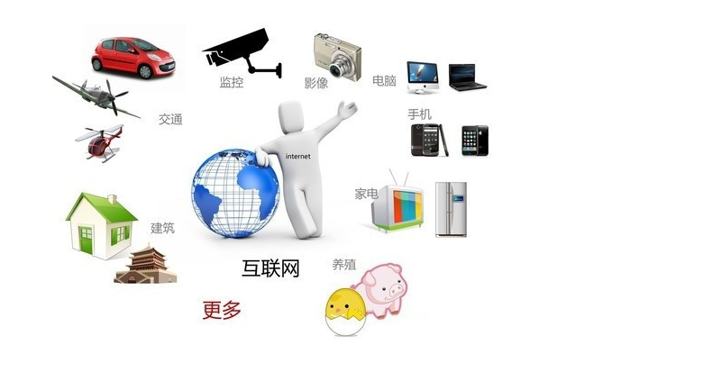
终端也发展迅速了。
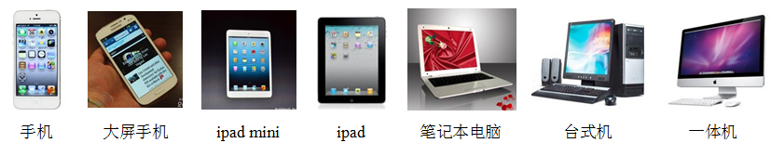
我们上网的终端多了，但是终端大小各不想同。
现在所以：
Pc端 | 手机端
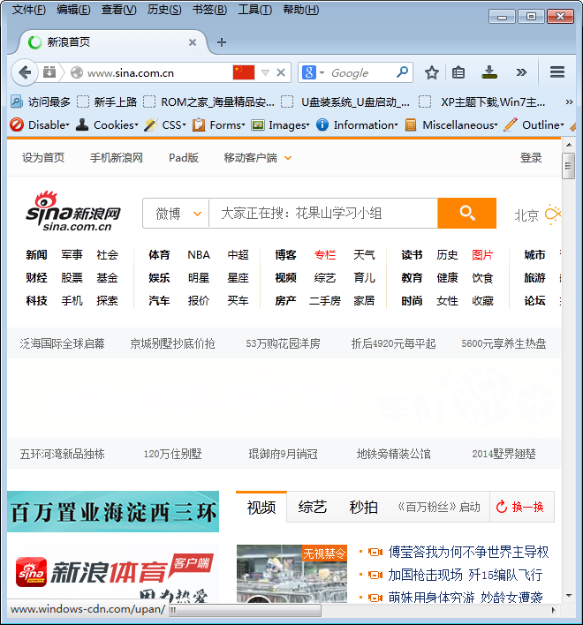 | 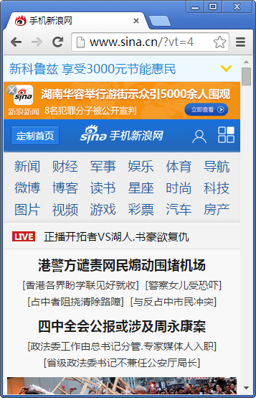 | 响应式需要准备多版
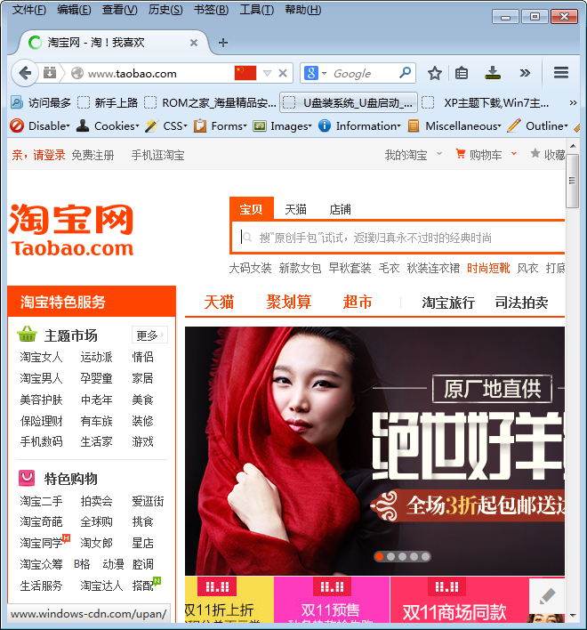 | 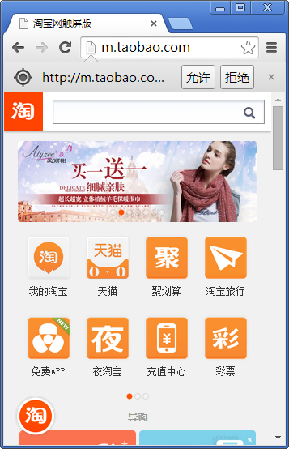
响应式网页： 就是最大化的兼容各种终端设备

网页布局
我们前面学了很多的布局模式，我们可以来制作不同的页面，但是布局分很多种，这里我重点分两种。

固定布局
所谓的固定布局，页面有版心，大部分单位都是用px pt 等绝对单位来制作。
这样布局的优点，几乎可以让所有的终端看起来，效果是一样的。
缺点： 小屏的终端看起来，会有滚动条，大屏的终端看起来，两边会有白边。

流式布局
跟李小龙分析的一样，功夫应该像水一样，流式布局，就是根据终端屏幕的大小来进行的。
当然，我们一般指的是宽度。
所谓的流式布局，就是我们的页面没有版心，页面的宽度完全取决于屏幕的宽度。
它的单位几乎用 % 百分比来表示。 Em rem 等等单位登场了。
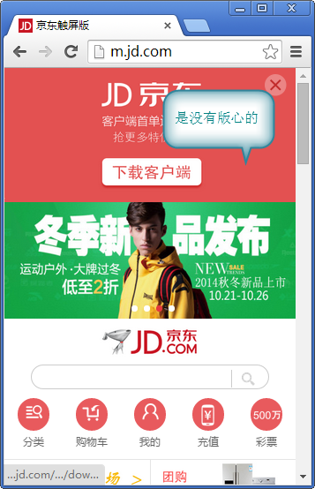

Html 5 简介
首先说明一点，这个html5带来革命性的变化，但是，他不是一门新的语言，它只是在我们以前学习的xhtml的基础上，进行了增强。

Html5 发展史
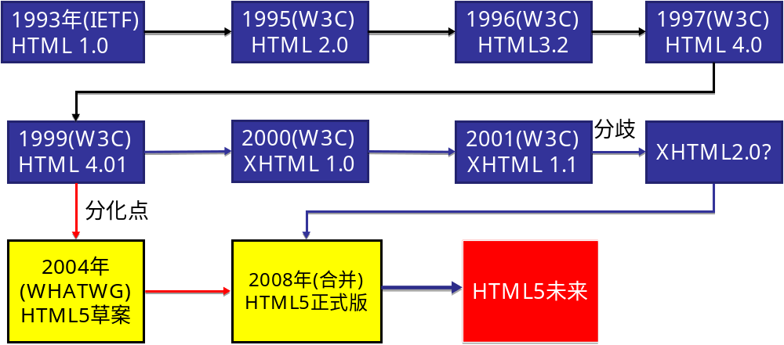

网络发展
- Web1.0
css xhtml 之后，我们的网页变得丰富多彩，结构更合理。
- Web 2.0
主要是出现了异步传输 ajax等的出现。
- Web 3.0 （2018）
html5+ css3.0 下一个发展潮流
现在pc端的 html5+css3的网站，非常少 因为兼容太难了。
但是，手机端大家尽管放心大胆的用，因为手机端完全支持 html5+css3
因为手机端的浏览器内容主要是 chrome
安卓 IOS window phone ie内核

发展表
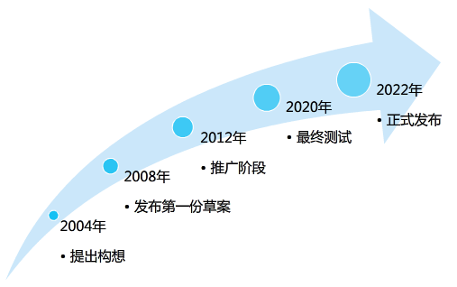

浏览器的支持情况
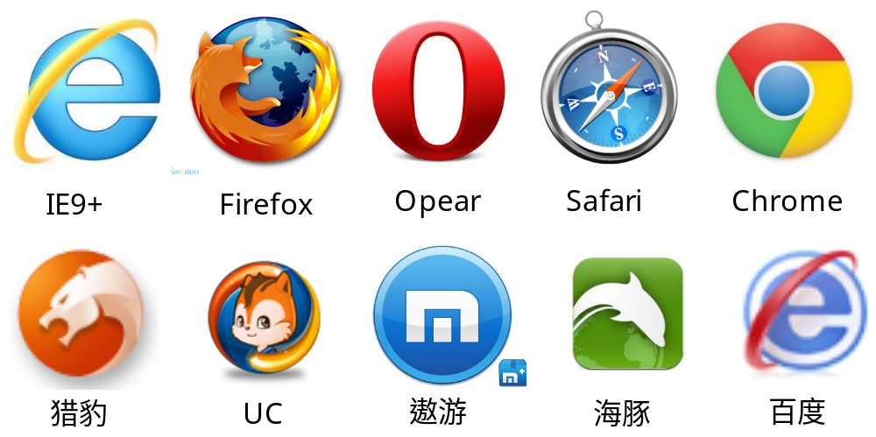

HTML5骨架
<!DOCTYPE html>
<html lang="en">
<head>
<meta charset="UTF-8">
<title>Document</title>
</head>
<body>

</body>
</html>

Html5 规范
不允许写结束符的标签：(单标签)
area、base、br、col、command、embed、hr、img、input、keygen、link、meta、param、source、track、wbr
可以省略结束符的标签：
li、dt、dd、p、rt、rp、optgroup、option、colgroup、thead、tbody、tfoot、tr、td、th
可以完全省略的标签：
html、head、body、colgroup、tbody

新增的一些标签
<header> </header> 头部
<nav> </nav> 导航栏
<aside> </aside> 侧边栏
<article> </article> 文章 区块等
<section> </section> 区块
<footer> </footer> 页面底部
也就是，html5的标签，更具有语义。 Div
Div 语义最轻的一个盒子 就表示区块
Section 语义其次 标记定义网页中一块区域 比如章节 页眉页脚之类 专题效果
Article 标记定义一篇文章内容 语义最强烈

HTML5的表单

表单域
<form aciton=”xx” method=”post”>
<input type=”text”/>
</form>

我们的html5 可以不用包含：
<form id=”test”></form >
<input type=”text” form=”test”/>

表单新增的三个属性
Required=”required” 表单内容不能为空
placeholder=”请输入...” 表单默认显示的文字 当输入内容是，自动消失
autofocus=”autofocus” 自动获得焦点

Html5新增表单类型
Input表单的type新属性值
type="email" | 限制用户输入必须为Email类型
type="url" | 限制用户输入必须为URL类型
type="date" | 限制用户输入必须为日期类型
type="time" | 限制用户输入必须为时间类型O
type="month" | 限制用户输入必须为月类型O
type="week" | 限制用户输入必须为周类型O
type="number" | 限制用户输入必须为数字类型
type="range" | 产生一个滑动条的表单
type="search" | 产生一个搜索意义的表单 配合results="n"属性 C
type="color" | 生成一个颜色选择表单

<select name="" id="">
<optgroup label="港澳台">
<option value="">刘德华</option>
<option value="">刘若英</option>
<option value="">郭富城</option>
</optgroup>
<optgroup label="大陆歌手">
<option value="">羽泉</option>
<option value="">水木年华</option>
<option value="">小沈阳</option>
</optgroup>

</select>
Html5 = html5本身语法+ javascript + css3+ API

Html5 音频 audio
第一种： 插入背景音乐
<bgsound src=”xxx.mp3” />
第二种： 多媒体
<embed src=”xxx.mp3”> </embed>
第三种：
Html5 <audio src=”xxx.mp3”> </audio>
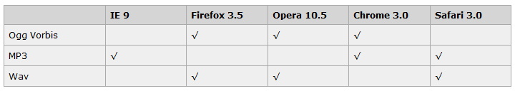

<audio autoplay=”autoplay” ></audio>

Autoplay: 是否自动播放
Controls=“controls” 显示播放控件
loop=“loop” 循环播放次数
<audio>

<source src="home.ogg"/>
<source src="home.mp3"/>

</audio>
Mouseenter(function(){}) 鼠标贯穿

声音在播放之前，首先需要先加载 load

